Talento Altamente Especializado – Inteligencia Artificial 2025 COCYTEN-Nayarit

Advanced_IA: ECU’s CUDA Introduction

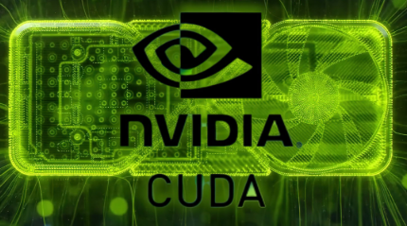

Student: Cesar Eduardo Inda Ceniceros
Professor: Dr. German

Assignment Date: 15/11/2025

Submission Date: 17/11/2025

1.- Introducción
En esta parte del curso mas avanzado comenzamos aprendiendo acerca de conceptos mas complejos relacionados con la parte de lo que es “CUDA” y como es utilizado dentro de la parte de la inteligencia artificial, esto de la mano del Dr. German, quien trabaja en la empresa NVIDIA y tenemos la posibilidad de conocer una parte de como esto es de gran impacto y relevancia en la industria sobre todo en lo correspondiente a el área de desarrollo de inteligencia artificial y el desarrollo de lo que es la GPU.
CUDA (Compute Unified Device Architectures) es una plataforma y modelo de programación creada por NVIDIA que permite a los desarrolladores usar directamente la GPU para ejecutar operaciones en paralelo. A diferencia de la CPU, que trabaja con pocos núcleos optimizados para tareas secuenciales, una GPU puede ejecutar miles de hilos simultáneamente, lo que acelera enormemente cálculos matemáticos.
En el desarrollo de Inteligencia Artificial, CUDA ha sido fundamental porque las redes neuronales profundas requieren millones de operaciones repetitivas principalmente multiplicaciones de matrices que son ideales para ser ejecutadas en paralelo. Gracias a CUDA, frameworks como TensorFlow, PyTorch y cuDNN pueden aprovechar la potencia de la GPU para entrenar modelos mucho más rápido. En este sentido entonces “CUDA” es la base que permite que la IA moderna funcione a gran escala, acelerando desde el entrenamiento de modelos de DeepLearning hasta la inferencia en tiempo real para visión computacional, procesamiento de lenguaje natural y sistemas autónomos.
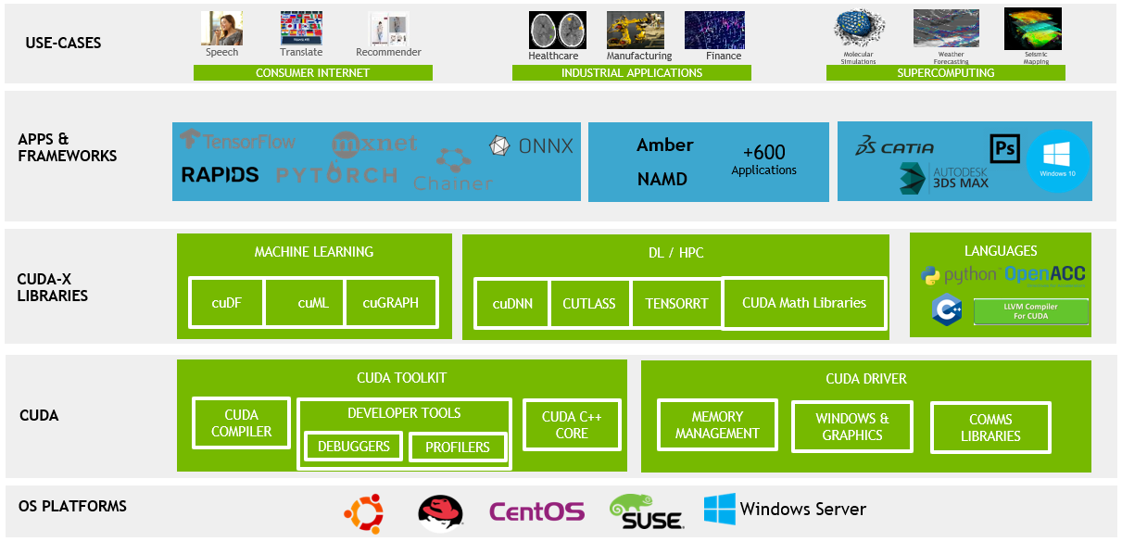

2.- Google Colab:
Como parte de este curso estuvimos realizando los laboratorios y elementos de practica en lo que fuera la herramienta colaborativa de “Google Colab”.
Para esta parte tenemos que considerar un punto importante cambiar el “entorno de ejecución” a algo que es “GPU-T4” es una computadora virtual que Google presta para correr temporalmente el codigo en sentido de: CPU, RAM, Disco temporal, (Opcional) GPU y (Opcional) TPU
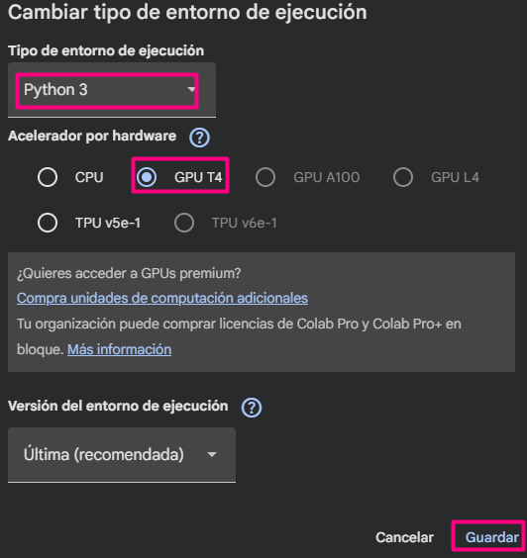
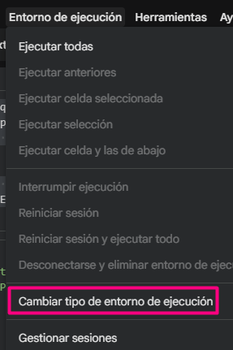

Este entorno se crea desde cero al abrir o reiniciar una “notebook” en este caso para trabajar con lo que es “CUDA” necesitamos establecerlo como “GPU-T4”, es decir la GPU NVIDIA Tesla T4, es este sentido se pueden usar 2560 CUDA cores (moles de hilos paralelos) y Tensor Cores (aceleran operaciones de DeepLearning).

ECU1:
Como primera parte establecemos esto en la sección superior:
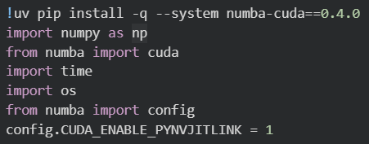

Aquí se le indica a “colab” que ejecute un comando del sistema operativo, se usa “UV” es un instalador y gestos de paquetes más rápido que pip con la parte de –System le indicamos que instale el paquete en el entorno del sistema de colab, no en entorno virtual. Al importar los cuda de numba estamos importando el módulo CUD de numba para crear los kernel’s GPU con @cuda.jit y de estar forma hacer uso de la memoria enviando y recibiendo datos apartir del uso de GPU CPU, algo muy importante también es lo siguiente:
config.CUDA_ENABLE_PYNVJITLINK = 1
esto le permite a numba compilar y enlazar los kernel’s de CUDA, esto habilitando un método de enlazamiento de los kernel’s de CUDA.
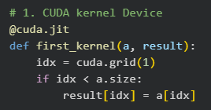

Esta función se ejecuta en la GPU, idx = cuda.grid(1) cada hilo de la GPU recibe un índice global único en ese sentido si el hilo esta fuera del arreglo, no hará nada, cada hilo copia un solo elemento. Esto genera que los hilos trabajaen en paralelo.

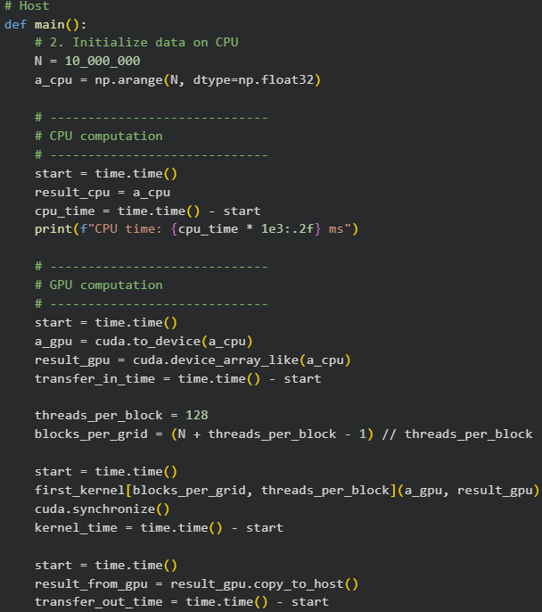

Esta parte principal crea un arreglo con 10 millones de numeros que se encuentran en la RAM. Aquí se copia la referencia, así que el tiempo es prácticamente o milisegundos. En esto se copia el arreglo a la memoria global de la GPU y se crea un arreglo en GPU del mismo tamaño que la original. Se configura el grid del bloque, al igual que se lanza la ejecución del kernel, como parte final se realiza la transferencia de la GPU hacia la CPU y en el sentido del arreglo y también se obtiene en razón de tiempo cuanto fue de dicha transferencia.
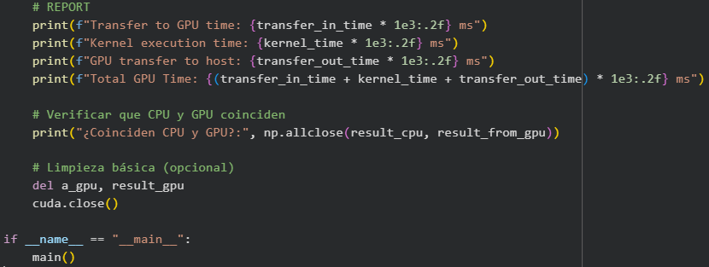

Como parte final se obtiene un reporte de dichos tiempos. Se comparan los tiempos también entre la CPU y GPU, en la parte de “del” se realiza una limpieza de memoria en GPU cerrando el contexto de la parte de CUDA.

ECU2:
Lo realizado en este segundo laboratorio consistió en

NOTA: Si accede “valor flotante” marca error.

5.- Conclusion
Cesar Eduardo Inda Ceniceros:
Este laboratorio numero 5 me permitio

6.- Referencias

https://medium.com/@xyzwithashok/understanding-closures-and-lambdas-in-python-why-does-this-code-output-different-results-d29fce4189ae

7.- GitHub

https://github.com/TAEIA2025/Module1_Team_5

